附件

二级妇幼保健机构等级标牌统一样式

根据原卫生部《关于统一规范医院等级标牌的通知》（卫办医管函 〔2012〕285 号）的规定，广东省妇幼保健机构评审标牌统一样式规范如下： 标牌尺寸为 40cm×60cm，模板内容如图：
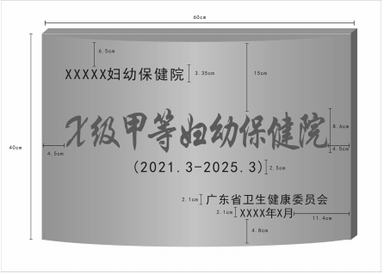

1.甲等妇幼保健院标牌使用铜板拉丝材质。
2.字体要求：“X 级甲等妇幼保健院”文字字体使用红色华文行楷，其余文字使用黑体，字体格式为平字。二级妇幼保健院牌匾落款为“江门市卫生健康局”，年月份在下方居中对齐，月份右缘距离标牌与边缘保持11.4cm。
二级妇幼保健机构等级标牌按照省级卫生行政部门统一设计式样，由各机构自行制作。在妇幼保健机构正门主体建筑的显著位置统一置放，顺序为首选正门左侧、其次选择正门右侧，并妥善保管、维护，保持整洁、醒目，以方便群众辨识。不得伪造、转让或损毁。

